Dafnier og koffein
Laboratorieøvelse
Dato: ____________________ Gruppe / navne: ____________________________________________

Om øvelsen
I dag skal I undersøge, hvordan koffein påvirker en dafnies hjerterytme. Dafnien er gennemsigtig, så I kan se dens hjerte slå direkte i mikroskopet, mens I tilsætter kaffeopløsninger med stigende koncentration.

Fremgangsmåde

A. Fremstilling af kaffeopløsninger (fortyndingsrække)
- Opløs 2 g instant kaffe i 100 mL vand. Det giver en stamopløsning på 600 mg koffein/L (ud fra et gennemsnitligt koffeinindhold på 30 mg pr. gram instant kaffe).
- Lav en fortyndingsrække ved at halvere koncentrationen i hvert trin: bland 50 mL af den foregående opløsning med 50 mL vand for at få den næste. Fortsæt, til I har seks opløsninger: 600, 300, 150, 75, 37,5 og 18,75 mg/L.
- Mærk hvert glas tydeligt med koncentrationen.

B. Dafniens hjerterytme uden og med koffein
- Fang en dafnie forsigtigt med en pipette med afklippet spids, og læg den på et objektglas med 2 dråber vand. Læg et dækglas over.
- Indstil mikroskopet, så I tydeligt kan se dafnien og dens hjerte slå. Tegn den, eller tag et billede.
- Hjertet sidder på “ryggen” af dafnien, se Figur 1.
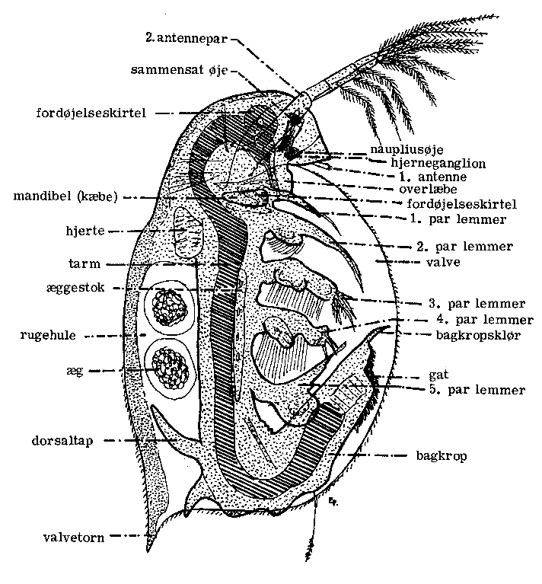
Figur 1: Dafniens indre bygning, med hjertet markeret. Efter Flemming Petersen, dafnier.dk (bearbejdet).
- Tæl hjerteslagene i 15 sekunder, og gang med 4. Gør det 3 gange, og notér resultaterne i skemaet under “0 mg/L”.
- Sluk lyset i mikroskopet, så snart I ikke kigger — for meget lys/varme fra lyskilden skader dafnien og forstyrrer resultatet.
- Tag dækglasset af, og tilsæt et par dråber af opløsningen med den laveste koffeinkoncentration (18,75 mg/L). Læg dækglasset på igen.
- Se i mikroskopet, hvordan dafniens hjerte reagerer, og tæl hjerteslagene igen som i trin 3.
- Gentag trin 4–6 med de næste koncentrationer i stigende rækkefølge, indtil I har afprøvet alle seks.
 Tip
Hold igen med lyset mellem tællingerne — det er den hyppigste årsag til, at dafnien tager skade før tid. Har I flere dafnier i kulturen, så skift til en frisk en, hvis den, I er i gang med, ser ud til at dø undervejs.

 Materialer (pr. gruppe)
- Lysmikroskop
- Objektglas (evt. hul-objektglas) og dækglas
- Dafnier fra kulturkar
- Pipette med afklippet spids (til at fange dafnier skånsomt)
- Instant kaffe og vand
- 6 mærkede glas til fortyndingsrækken
- Målebæger eller målecylinder (100 mL)
- Ur eller stopur
- Blyant og papir til tegninger

Registrering af målinger
Tabel 1: Antal hjerteslag pr. minut hos dafnien ved stigende koffeinkoncentration.
Koffeinkoncentration | Måling 1 | Måling 2 | Måling 3 | Gennemsnit | Noter
0 mg/L (uden koffein)
18,75 mg/L
37,5 mg/L
75 mg/L
150 mg/L
300 mg/L
600 mg/L

Databehandling
- Beregn for hver koncentration gennemsnittet af de tre tællinger, og skriv det i Tabel 1:
$$\text{Gennemsnitlig puls}=\frac{\text{måling 1}+\text{måling 2}+\text{måling 3}}{3}$$
- Beregn for hver koncentration, hvor mange procent pulsen har ændret sig i forhold til pulsen uden koffein:
$$\text{Ændring (\%)}=\frac{\text{puls med koffein}−\text{puls ved 0 mg/L}}{\text{puls ved 0 mg/L}}⋅100$$
Tabel 2: Udregnet gennemsnit og procentvis ændring af pulsen.
Koffeinkoncentration (mg/L) | 0 | 18,75 | 37,5 | 75 | 150 | 300 | 600
Gennemsnitlig puls (slag/min)
Ændring i forhold til 0 mg/L (%) | 0

- Lav en graf (fx i Excel) med koffeinkoncentrationen på x-aksen og den gennemsnitlige puls på y-aksen. Da koncentrationen fordobles fra trin til trin, kan det være en fordel også at prøve en logaritmisk x-akse.
- Beskriv grafens form: Stiger pulsen jævnt med koncentrationen, flader den ud, eller falder den igen ved de højeste koncentrationer? Ved hvilken koncentration ses den største virkning?
- Sammenlign jeres kurve med en eller to andre gruppers. Ligner de hinanden?

Journalspørgsmål
- Hvad var jeres hypotese, og blev den be- eller afkræftet af resultaterne?
- Koffein virker stimulerende på nervesystemet og hjertet. Forklar ud fra jeres graf, hvordan dafniens hjerte reagerer på koffein, og diskutér, hvad der kan ske ved de højeste koncentrationer.
- Dafnier er vekselvarme. Hvorfor er det vigtigt at slukke lyset i mikroskopet mellem tællingerne, og hvordan ville en stigende temperatur påvirke jeres resultater?
- I bruger den samme dafnie til alle koncentrationerne. Hvilke fordele og ulemper har det i forhold til at bruge en ny dafnie til hver koncentration? Hvordan kan rækkefølgen af koncentrationerne påvirke resultatet?
- En kop kaffe indeholder ca. 60 mg koffein. Hvor mange mg koffein pr. liter blod ville det svare til, hvis koffeinen fordelte sig i et menneskes ca. 5 L blod, og hvordan ligger det i forhold til de koncentrationer, I har brugt? Diskutér, om man kan overføre resultaterne fra dafnier til mennesker.
- Hvilke fejlkilder var der i forsøget (fx tælling af hurtige hjerteslag, dafniens tilstand, varme fra lyset), og hvordan påvirker de konklusionen?

